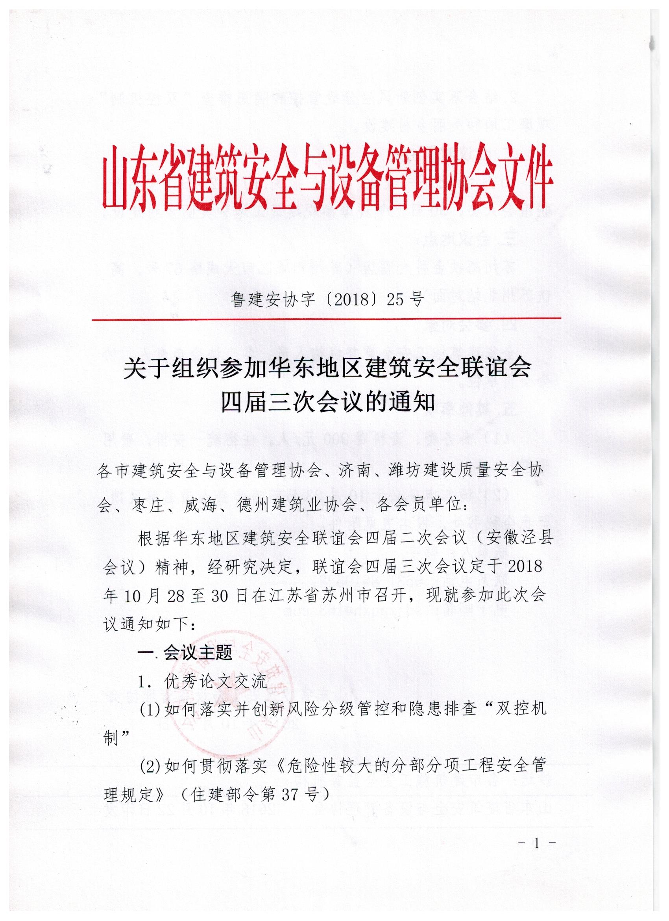
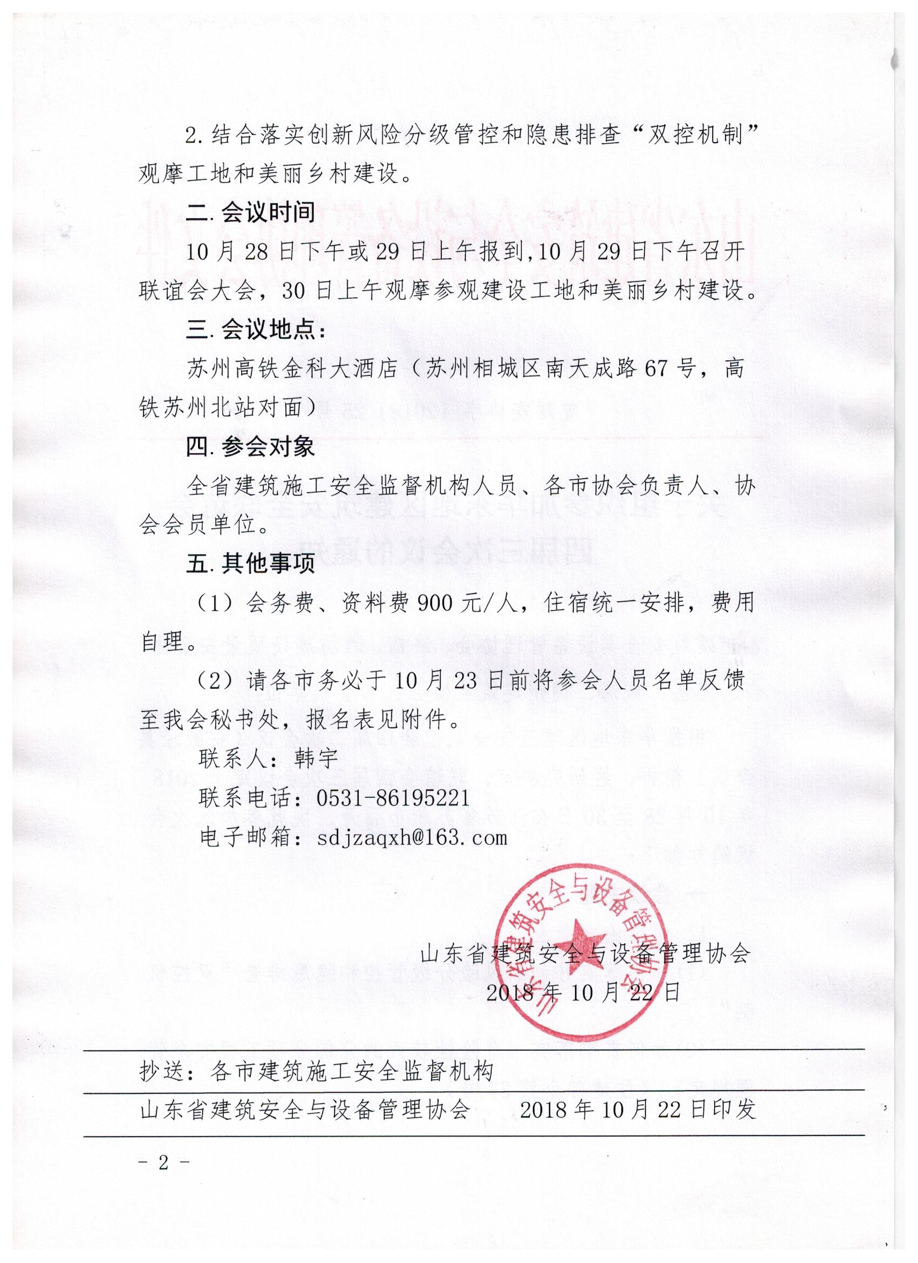

附件1：
华东地区建筑安全联谊会四届三次会议参会代表报名表
市
序号 | 姓名 | 性别 | 职务 | 单位 | 联系电话（手机） | 是否合住

